Caso de Teste ST-2304 :: Versão: 1 :: EXP_MOV_MAT_RF17/18/19_16

MVOL – status 9
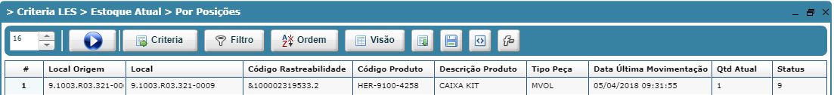

(movimentar para) Local Variável Único

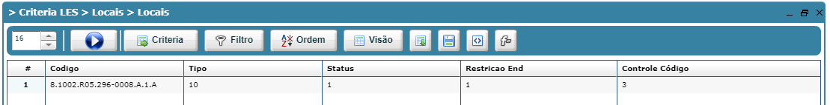

Erro na movimentação

